**QUẢN LÝ KHÁCH SẠN - JAVA**

**BÁO CÁO TỔNG KẾT**

**Phiên bản<1.0>**

1. Bảng phân công

|  |  |  |  |
| --- | --- | --- | --- |
| **STT** | **Tên thành viên** | **MSSV** | **Công việc được giao** |
| 1 | Phan Nguyễn Mạnh Huy | 1451010071 | * **Chức năng chính :** * Lập phiếu thuê phòng * Tra cứu phòng * Lập hóa đơn thanh toán * **Chức năng phụ :** * Lập phiếu nhận phòng * Đăng nhập * Phân quyền |
| 2 | Lê Trọng Thiện | 1451010182 | * **Chức năng chính :** * Lập danh mục phòng * Lập báo cáo tháng * **Chức năng phụ :** * Quản lý nhân viên, khách hàng * Quản lý tài khoản (Hệ thống) |

*Các Framework, IDE, DB được sử dụng :*

|  |  |
| --- | --- |
| **Ide và Framework** | **Phiên bản** |
| Netbean | 8.2 |
| Scene builder | 2.0 |
| Jfoenix | 1.8.0 |
| SQL server R2 2008 | 10.50.1600.1 |
| JDBC Driver for SQL Server | 6.0.4.jre8 |

1. Sơ đồ phân cấp chức năng:

TK.Doanhthu tháng

TK.Khách hàng

Báo cáo thống kê

T.Kiếm

Quản lý NV

Quản lý người dùng

Xóa

T.Kiếm

T.Kiếm

Thêm

Sửa

Xóa

Xóa

Sửa

Thêm

Quản lý Dịch vụ

Quản lý đặt và nhận phòng

Sửa

QL.PhòngLoại phòng

Thêm

In hóa đơn

QL Thuê phòng

Hủy

Thanh toán

Xóa

Sửa

Thêm

T.Kiếm

Sửa

Thêm

Thêm

Sửa

Xóa

QL Đặt phòng

Quản lý KH

QUẢN LÝ KHÁCH SẠN

1. Mô hình dữ liệu
2. **Mô hình vật lý :**

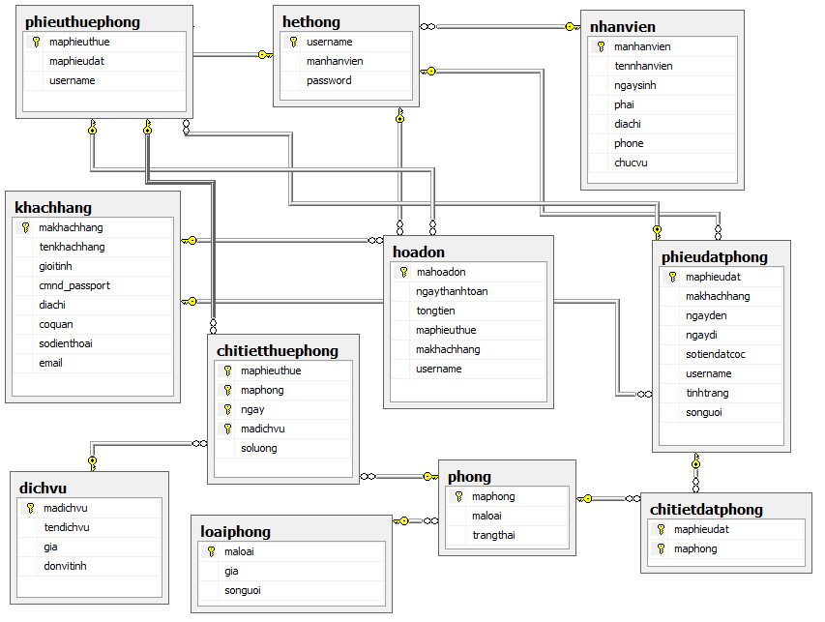

1. **Mô tả các bảng dữ liệu**

#### **1.1 Bảng Phòng**

Chức năng: Lưu trữ thông tin các phòng

|  |  |  |  |  |
| --- | --- | --- | --- | --- |
| phong | | | | |
| Stt | Tên trường | Kiểu dữ liệu | Khóa | Mô tả |
| 1 | maphong | varchar(10) | Primary key | Mã phòng |
| 2 | maloai | varchar(50) | Foregin key | Mã loại phòng |
| 3 | trangthai | varchar(50) |  | Trạng thái phòng |

#### **1.2 Bảng Phiếu Thuê Phòng**

Chức năng: Lưu trữ thông tin các phiếu thuê phòng

|  |  |  |  |  |
| --- | --- | --- | --- | --- |
| phieuthuephong | | | | |
| Stt | Tên trường | Kiểu dữ liệu | Khóa | Mô tả |
| 1 | maphieuthue | varchar(10) | Primary key | Mã phiếu thuê phòng |
| 2 | maphieudat | varchar(10) | Primary key | Mã phiếu đặt phòng |
| 3 | username | varchar(10) |  | Tên Đăng Nhập |

#### **1.3 Bảng Phiếu Thuê Phòng**

Chức năng: Lưu trữ thông tin các phiếu đặt phòng

|  |  |  |  |  |
| --- | --- | --- | --- | --- |
| phieudathong | | | | |
| Stt | Tên trường | Kiểu dữ liệu | Khóa | Mô tả |
| 1 | maphieudat | varchar(10) | Primary key | Mã phiếu Đặt phòng |
| 2 | makhachhang | varchar(10) | Foregin key | Mã khách hàng |
| 3 | ngayden | datetime |  | Ngày đến |
| 4 | ngaydi | datetime |  | Ngày Đi |
| 5 | sotiendatcoc | int |  | Số tiền cọc |
| 6 | username | varchar(10) |  | Tên Đăng Nhập |
| 7 | tinhtrang | varchar(50) |  | Tình trạng |
| 8 | songuoi | int |  | Số người ở |

#### **1.4 Bảng Phiếu Thuê Phòng**

Chức năng: Lưu trữ thông tin nhân viên

|  |  |  |  |  |
| --- | --- | --- | --- | --- |
| nhanvien | | | | |
| Stt | Tên trường | Kiểu dữ liệu | Khóa | Mô tả |
| 1 | manhanvien | varchar(10) | Primary key | Mã nhân viên |
| 2 | tennhanvien | nvarchar(50) |  | Tên nhân viên |
| 3 | ngaysinh | datetime |  | Ngày sinh |
| 4 | phai | nvarchar(50) |  | Giới tính |
| 5 | diachi | nvarchar(100) |  | Địa chỉ |
| 6 | phone | nvarchar(11) |  | Số điện thoại |
| 7 | chucvu | nvarchar(50) |  | Chức Vụ |

#### **1.5 Bảng Phiếu Thuê Phòng**

Chức năng: Lưu trữ thông tin loại phòng

|  |  |  |  |  |
| --- | --- | --- | --- | --- |
| loaiphong | | | | |
| Stt | Tên trường | Kiểu dữ liệu | Khóa | Mô tả |
| 1 | maloai | varchar(10) | Primary key | Mã loại phòng |
| 2 | gia | int |  | Giá mỗi loại phòng |
| 3 | songuoi | int |  | Số người ở |

#### **1.6 Bảng Phiếu Thuê Phòng**

Chức năng: Lưu trữ thông tin khách hàng

|  |  |  |  |  |
| --- | --- | --- | --- | --- |
| khachhang | | | | |
| Stt | Tên trường | Kiểu dữ liệu | Khóa | Mô tả |
| 1 | makhachhang | varchar(10) | Primary key | Mã khách hàng |
| 2 | tenkhachhang | nvarchar(50) |  | tên khách hàng |
| 3 | gioitinh | nvarchar(50) |  | Giới tính |
| 4 | cmnd_passport | varchar(10) |  | Chứng minh nhân dân |
| 5 | diachi | nvarchar(100) |  | Địa chỉ |
| 6 | coquan | nvarchar(50) |  | Công ty (Nơi làm việc) |
| 7 | sodienthoai | nvarchar(11) |  | Số điện thoại |
| 8 | email | i nvarchar(50) |  | Email |

#### **1.7 Bảng Phiếu Thuê Phòng**

Chức năng: Lưu trữ thông tin hóa đơn

|  |  |  |  |  |
| --- | --- | --- | --- | --- |
| hoadon | | | | |
| Stt | Tên trường | Kiểu dữ liệu | Khóa | Mô tả |
| 1 | mahoadon | varchar(10) | Primary key | Mã hóa đơn |
| 2 | maphieuthue | varchar(10) | Foregin key | Mã phiếu thuê phòng |
| 3 | makhachhang | varchar(10) | Foregin key | Mã khách Hàng |
| 4 | ngaythanhtoan | datetime |  | Ngày thanh toán |
| 5 | tongtien | int |  | Tổng tiền |
| 6 | username | varchar(10) |  | Tên Đăng Nhập |

#### **1.8 Bảng Phiếu Thuê Phòng**

Chức năng: Lưu trữ thông tin hệ thống

|  |  |  |  |  |
| --- | --- | --- | --- | --- |
| hethong | | | | |
| Stt | Tên trường | Kiểu dữ liệu | Khóa | Mô tả |
| 1 | manhanvien | varchar(10) | Primary key | Mã nhân viên |
| 2 | username | varchar(10) | Primary key | Tên đăng nhập |
| 3 | password | varchar(200) |  | Mật Khẩu |

#### **1.9 Bảng Phiếu Thuê Phòng**

Chức năng: Lưu trữ thông tin các dịch vụ

|  |  |  |  |  |
| --- | --- | --- | --- | --- |
| dichvu | | | | |
| Stt | Tên trường | Kiểu dữ liệu | Khóa | Mô tả |
| 1 | madichvu | varchar(10) | Primary key | Mã dịch vụ |
| 2 | tendichvu | varchar(50) |  | Tên dịch vụ |
| 3 | gia | int |  | Giá |
| 4 | donvitinh | nchar(10) |  | Đơn vị tính |

#### **1.10 Bảng Phiếu Thuê Phòng**

Chức năng: Lưu trữ thông tin chi tiết về vấn đề thuê phòng

|  |  |  |  |  |
| --- | --- | --- | --- | --- |
| chitietthuephong | | | | |
| Stt | Tên trường | Kiểu dữ liệu | Khóa | Mô tả |
| 1 | maphieuthue | varchar(10) | Primary key | Mã phiếu thuê phòng |
| 2 | maphong | varchar(10) | Primary key | Mã phòng |
| 3 | madichvu | varchar(10) | Primary key | Mã dịch vụ |
| 4 | ngay | datetime |  | Ngày |
| 5 | soluong | int |  | Số lượng |

#### **1.11 Bảng Phiếu Đặt Phòng**

Chức năng: Lưu trữ thông tin chi tiết về vấn đề đặt phòng

|  |  |  |  |  |
| --- | --- | --- | --- | --- |
| chitietdatphong | | | | |
| Stt | Tên trường | Kiểu dữ liệu | Khóa | Mô tả |
| 1 | maphieudat | varchar(10) | Primary key | Mã phiếu đặt phòng |
| 2 | maphong | varchar(10) | Primary key | Mã phòng |

1. **Giao diện chương trình**
2. **Đăng nhập**

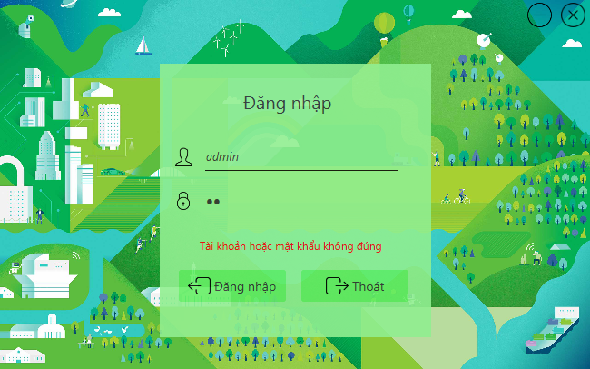

1. **Giao diện trang chủ**

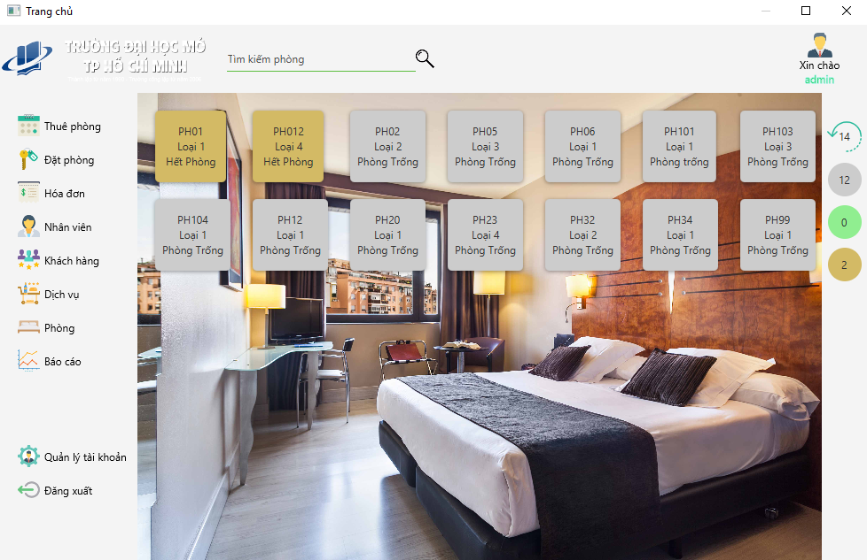

1. **Quản lý phiếu thuê phòng**

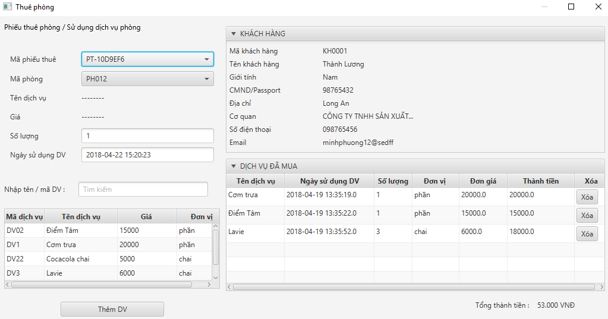

1. **Quản lý phiếu đặt phòng**

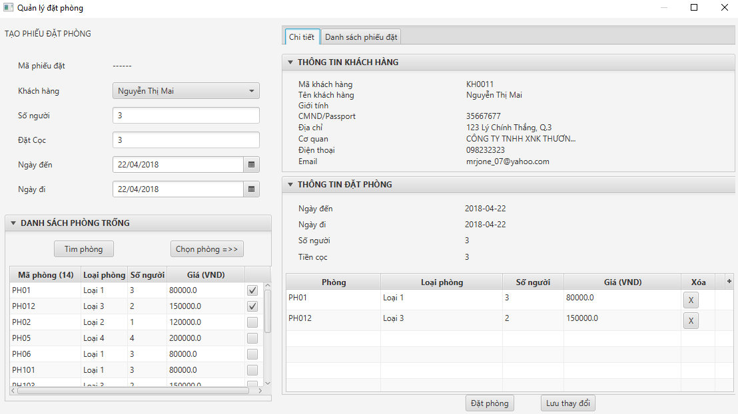

1. **Quản lý hóa đơn**

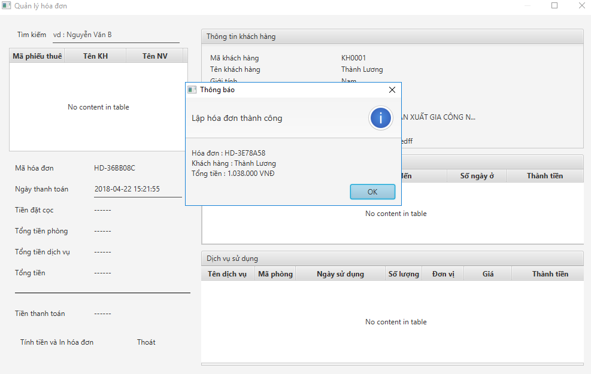

1. **Hóa đơn tính tiền**

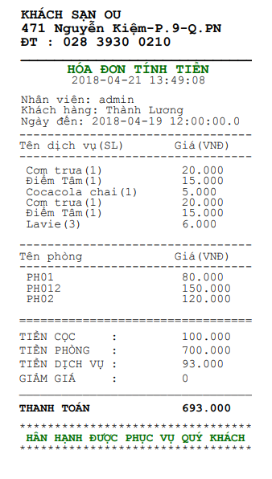

1. **Quản lý nhân viên**

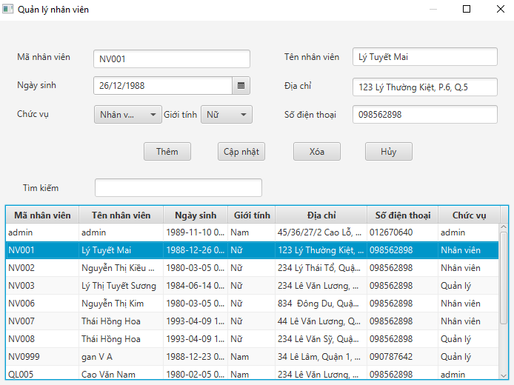

1. **Quản lý khách hàng**

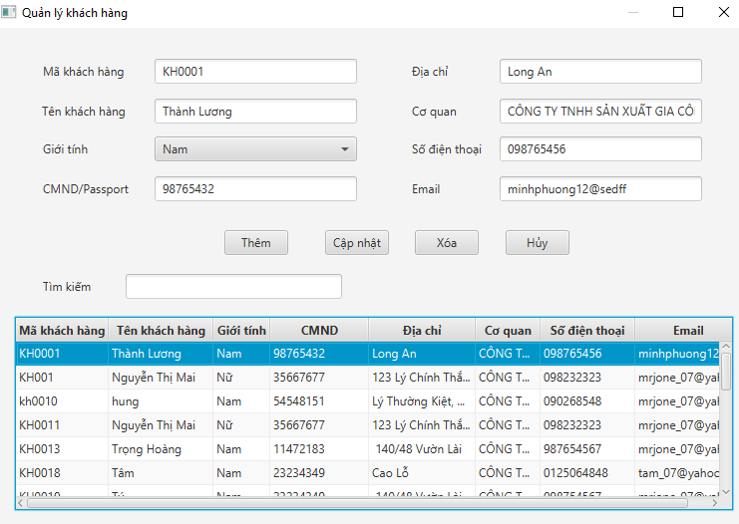

1. **Quản lý dịch vụ**

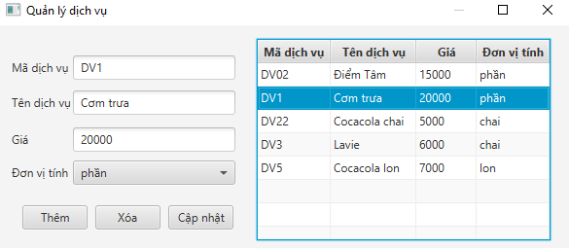

1. **Quản lý phòng/Loại phòng**

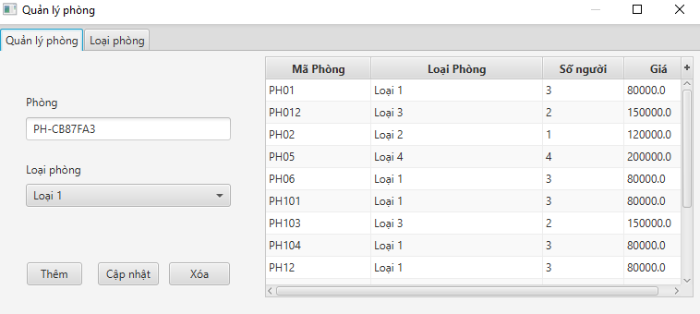

1. **Báo cáo thống kê**

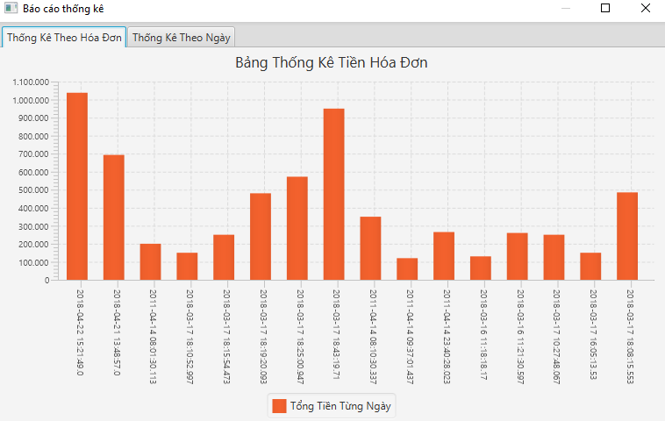

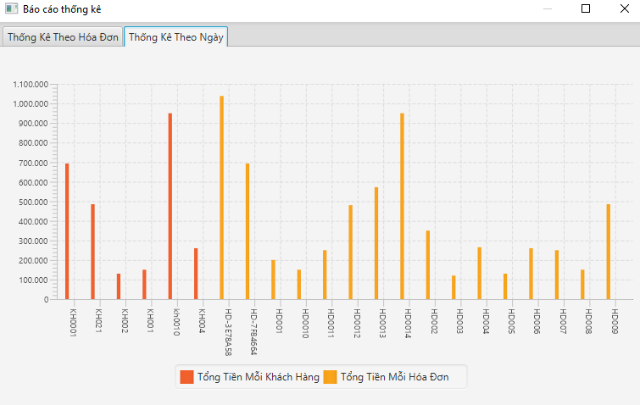

1. **Quản lý tài khoản**

